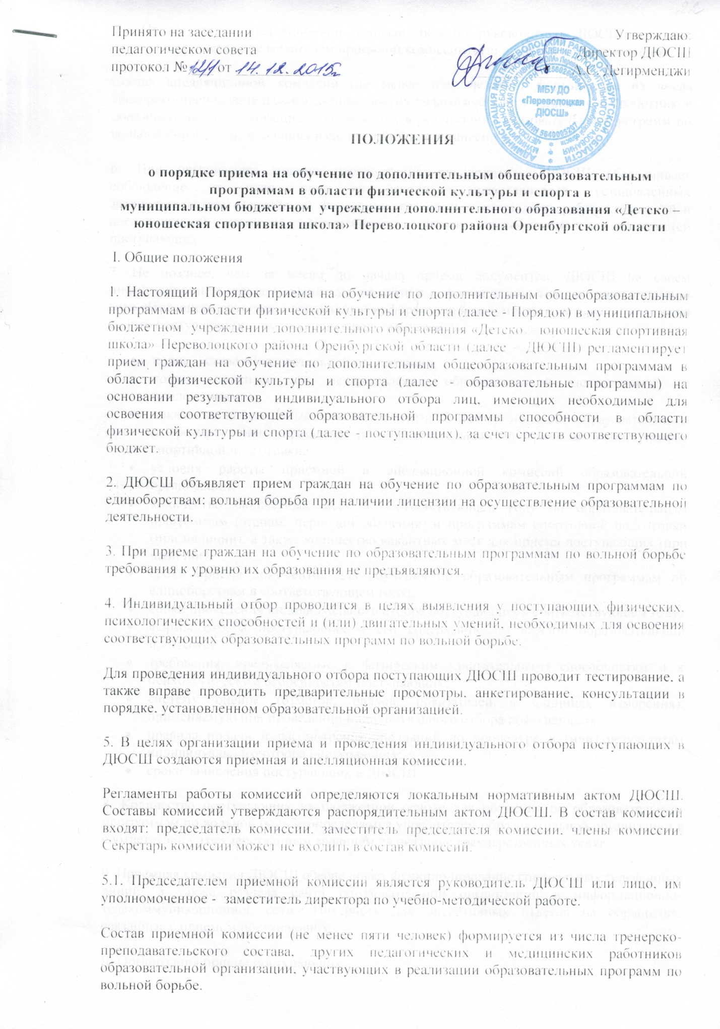

5.2. Председателем апелляционной комиссии является руководитель ДЮСШ (в случае, если он не является председателем приемной комиссии) или лицо, им уполномоченное.
Состав апелляционной комиссии (не менее трех человек) формируется из числа тренерско-преподавательского состава, других педагогических и медицинских работников образовательной организации, участвующих в реализации образовательных программ по вольной борьбе, и не входящих в состав приемной комиссии.
6. При организации приема поступающих руководитель ДЮСШ обеспечивает соблюдение их прав, прав их законных представителей, установленных законодательством Российской Федерации, гласность и открытость работы приемной и апелляционной комиссий, объективность оценки способностей и склонностей поступающих.
7. Не позднее, чем за месяц до начала приема документов, ДЮСШ на своем информационном стенде и официальном сайте в информационно-телекоммуникационной сети «Интернет» размещает следующую информацию и документы с целью ознакомления с ними поступающих и их законных представителей:
- копию устава образовательной организации;
- копию лицензии на осуществление образовательной деятельности (с приложениями);
- локальные нормативные акты, регламентирующие организацию образовательного и тренировочного процессов по образовательным программам и программам спортивной подготовки;
- условия работы приемной и апелляционной комиссий образовательной организации;
- количество бюджетных мест в соответствующем году по образовательным программам (этапам, периодам обучения) и программам спортивной подготовки (при наличии), а также количество вакантных мест для приема поступающих (при наличии);
- сроки приема документов для обучения по образовательным программам по единоборствам в соответствующем году;
- сроки проведения индивидуального отбора поступающих в соответствующем году;
- формы отбора поступающих и его содержание по каждой образовательной программе;
- требования, предъявляемые к физическим (двигательным) способностям и к психологическим особенностям поступающих;
- систему оценок (отметок, баллов, показателей в единицах измерения), применяемую при проведении индивидуального отбора поступающих;
- правила подачи и рассмотрения апелляций по процедуре и (или) результатам индивидуального отбора поступающих;
- сроки зачисления поступающих в ДЮСШ.
8. Количество поступающих на бюджетной основе для обучения по образовательным программам по вольной борьбе определяется учредителем образовательной организации в соответствии с государственным заданием на оказание государственных услуг.
9. Приемная комиссия ДЮСШ обеспечивает функционирование специальных телефонных линий, а также раздела сайта образовательной организации в информационно-телекоммуникационной сети «Интернет» для оперативных ответов на обращения, связанные с приемом поступающих.
II. Организация приема поступающих
10. Организация приема и зачисления поступающих, а также их индивидуальный отбор, осуществляются приемной комиссией ДЮСШ.
ДЮСШ самостоятельно устанавливает сроки приема документов в соответствующем году, но не позднее, чем за месяц до проведения индивидуального отбора поступающих.
11. Прием в ДЮСШ на обучение по образовательным программам по вольной борьбе осуществляется по письменному заявлению поступающих, достигших 14-летнего возраста или законных представителей поступающих с 01 сентября до 01 октября.
Заявления о приеме могут быть поданы одновременно в несколько образовательных организаций.
В заявлении о приеме в образовательную организацию указываются следующие сведения:
- наименование образовательной программы, на которую планируется поступление;
- фамилия, имя и отчество (при наличии) поступающего;
- дата рождения поступающего;
- фамилия, имя и отчество (при наличии) законных представителей поступающего;
- номера телефонов законных представителей поступающего (при наличии);
- адрес места регистрации и (или) фактического места жительства поступающего.
В заявлении фиксируются факт ознакомления законных представителей с уставом образовательной организации и ее локальными нормативными актами, а также согласие на проведение процедуры индивидуального отбора поступающего.
12. При подаче заявления представляются следующие документы:
- копия свидетельства о рождении поступающего;
- медицинские документы, подтверждающие отсутствие у поступающего противопоказаний для освоения образовательной программы по единоборствам;
- фотографии поступающего.
13. На каждого поступающего заводится личное дело, в котором хранятся все сданные документы и материалы результатов индивидуального отбора.
Личные дела поступающих хранятся в ДЮСШ не менее трех месяцев с начала объявления приема в ДЮСШ.
III. Организация проведения индивидуального отбора поступающих
14. Индивидуальный отбор поступающих в ДЮСШ проводит приемная комиссия.
ДЮСШ самостоятельно устанавливает сроки проведения индивидуального отбора поступающих в соответствующем году, утверждаемые распорядительным актом ДЮСШ.
15. Индивидуальный отбор поступающих проводится в формах, предусмотренных ДЮСШ, с целью зачисления лиц, обладающих способностями в области физической культуры и спорта, необходимыми для освоения соответствующей образовательной программы по вольной борьбе с учетом федеральных стандартов спортивной подготовки. Включают в себя, выполнение медицинских, возрастных и психофизических требований к поступающим: возраст – 10 лет; медицинский допуск к занятиям по вольной борбе, выполнение нормативов по общефизической подготовке, психологическое тестирование или беседа с педагогом-психологом.
Физическое качество | Тестовое упражнение | Норматив
Гибкость | Наклон вперед из седа ноги врозь | наклон вперед прямой спиной на ½ (45°), ноги прямые
Быстрота | 20 хлопков прямыми руками над головой и по бедрам, сек | до 14
Координация | 5 кувырков вперед за 10 сек | схождение с места не более 2 шагов
Выносливость | Непрерывный бег в свободном темпе без фиксации расстояния. мин | 10
Сила | Подъем туловища лежа на полу, раз | 10
Гибкость
Наклон вперед из седа ноги врозь: отлично - грудь и живот касаются пола, ноги прямые, хорошо - наклон вперед прямой спиной ¾ (78°), ноги прямые. удовлетворительно - наклон вперед прямой спиной на ½ (45°), ноги прямые, неудовлетворительно - наклон вперед прямой спиной на 45°, ноги согнуты
Оценка быстроты в действиях
И п. — основная стойка. Выполнить 20 хлопков прямыми руками над головой и по бедрам за 10 с. Результат хуже 14 с считается неудовлетворительным.
Координация
Выполняется 5 кувырков вперед за 10 сек. Способность уверенно сохранять основную стойку после выполнения серии кувырков вперед оценивается «отлично»; при наличии неустойчивости со схождением с места до 1 шага – «хорошо», от 1 до 2 шагов – «удовлетворительно» и при более значительных отклонениях и падении после кувырков – оценка «неудовлетворительно».
Выносливость
Непрерывный бег в свободном темпе без фиксации расстояния
13 минут и более - отлично
12 мин - хорошо
10 мин – удовлетворительно,
менее 10 мин – неудовлетворительно
Сила
Подъем туловища лежа на полу, раз
Отлично - 20
Хорошо - 18
Удовлетворительно - 15
Неудовлетворительно – менее 15
16. Во время проведения индивидуального отбора поступающих присутствие посторонних лиц допускается только с разрешения руководителя ДЮСШ.
17. Результаты индивидуального отбора объявляются не позднее, чем через три рабочих дня после его проведения.
Объявление указанных результатов осуществляется путем размещения пофамильного списка-рейтинга с указанием системы оценок, применяемой в образовательной организации, и самих оценок (отметок, баллов, показателей в единицах измерения), полученных каждым поступающим по итогам индивидуального отбора.
Данные результаты размещаются на информационном стенде и на официальном сайте образовательной организации в информационно-телекоммуникационной сети «Интернет» с учетом соблюдения законодательства Российской Федерации в области персональных данных.
18. ДЮСШ предусматривается проведение дополнительного отбора для лиц, не участвовавших в первоначальном индивидуальном отборе в установленные ДЮСШ сроки по уважительной причине, в пределах общего срока проведения индивидуального отбора поступающих.
IV. Подача и рассмотрение апелляции. Повторное проведение отбора поступающих.
19. Законные представители поступающих вправе подать апелляцию по процедуре и (или) результатам проведения индивидуального отбора в апелляционную комиссию не позднее следующего рабочего дня после объявления результатов индивидуального отбора.
Апелляция рассматривается не позднее одного рабочего дня со дня ее подачи на заседании апелляционной комиссии, на которое приглашаются законные представители поступающих, подавшие апелляцию.
Для рассмотрения апелляции секретарь приемной комиссии направляет в апелляционную комиссию протоколы заседания приемной комиссии, результаты индивидуального отбора.
20. Апелляционная комиссия принимает решение о целесообразности или нецелесообразности повторного проведения индивидуального отбора в отношении поступающего, законные представители которого подали апелляцию.
Решение принимается большинством голосов членов апелляционной комиссии, участвующих в заседании, при обязательном присутствии председателя комиссии. При равном числе голосов председатель апелляционной комиссии обладает правом решающего голоса.
Решение апелляционной комиссии оформляется протоколом, подписывается председателем и доводится до сведения подавших апелляцию законных представителей поступающего под роспись в течение одного рабочего дня с момента принятия решения, после чего передается в приемную комиссию.
21. Повторное проведение индивидуального отбора поступающих проводится в течение трех рабочих дней со дня принятия решения о целесообразности такого отбора в присутствии не менее двух членов апелляционной комиссии.
22. Подача апелляции по процедуре проведения повторного индивидуального отбора поступающих не допускается.
V. Порядок зачисления и дополнительный прием поступающих в образовательную организацию
23. Зачисление поступающих в ДЮСШ на обучение по образовательным программам по вольной борьбе оформляется распорядительным актом ДЮСШ на основании решения приемной комиссии или апелляционной комиссии в сроки, установленные ДЮСШ.
24. При наличии мест, оставшихся вакантными после зачисления по результатам индивидуального отбора поступающих, учредитель может предоставить ДЮСШ право проводить дополнительный прием поступающих.
Зачисление на вакантные места проводится по результатам дополнительного индивидуального отбора.
25. Организация дополнительного приема и зачисления осуществляется в соответствии с локальными нормативными актами ДЮСШ, при этом сроки дополнительного приема поступающих публикуются на информационном стенде образовательной организации и на официальном сайте образовательной организации в информационно-телекоммуникационной сети "Интернет".
26. Дополнительный индивидуальный отбор поступающих осуществляется в сроки, установленные ДЮСШ, в порядке, установленном главой III настоящего Порядка.

